Прокуратура Богатовского района разъясняет: «Какие имеются права застрахованных лиц в сфере обязательного медицинского страхования на выбор или смену поликлиники?».
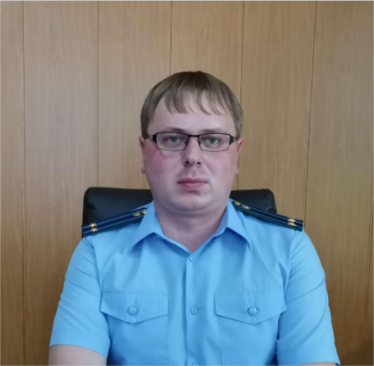

На ваши вопросы отвечает прокурор Богатовского района Самарской области Андрей Юрьевич Чудайкин.

Вопросы оказания гражданам медицинской помощи регулируются Федеральным законом «Об основах охраны здоровья граждан в Российской Федерации».
Каждый застрахованный по обязательному медицинскому страхованию гражданин Российской Федерации вправе раз в год сменить поликлинику, к которой он прикреплен, без объяснения причин, принцип прикрепления к поликлинике по месту регистрации отменен.
Для получения медицинской помощи амбулаторно в рамках программы обязательного медицинского страхования пациент имеет право не чаще, чем 1 раз в год осуществлять выбор медицинской организации из числа включенных в реестр медицинских организаций, участвующих в реализации территориальной программы. Реестры размещаются на сайтах страховых медицинских организаций и территориальных фондов обязательного медицинского страхования.
Поликлиника по заявлению гражданина обязана его прикрепить и не имеет права отказать или требовать прикрепиться по месту жительства без объективных причин. Прикрепление к медицинской организации, участвующей в реализации территориальной программы, производится бесплатно.
В случае изменения места жительства застрахованный гражданин обязан осуществить выбор страховой медицинской организации по новому месту жительства в течение одного месяца, если в новом регионе проживания отсутствует страховая медицинская организация, в которой ранее был застрахован гражданин.
Для прикрепления необходимо обратиться в выбранную медицинскую организацию, предоставляющую медицинскую помощь амбулаторно.

